TANGGUNG JAWAB PENGELOLA PARIWISATA TERHADAP KERUGIAN PENGUNJUNG DI PANTAI CAROCOK PAINAN
KABUPATEN PESISIR SELATAN

SKRIPSI

Diajukan Untuk Memenuhi Sebagian Syarat
Untuk Mencapai Gelar Sarjana Hukum

Oleh:
Bintang Putra S Bayang
1910012111225

BAGIAN HUKUM PERDATA

FAKULTAS HUKUM
UNIVERSITAS BUNG HATTA
PADANG
2023

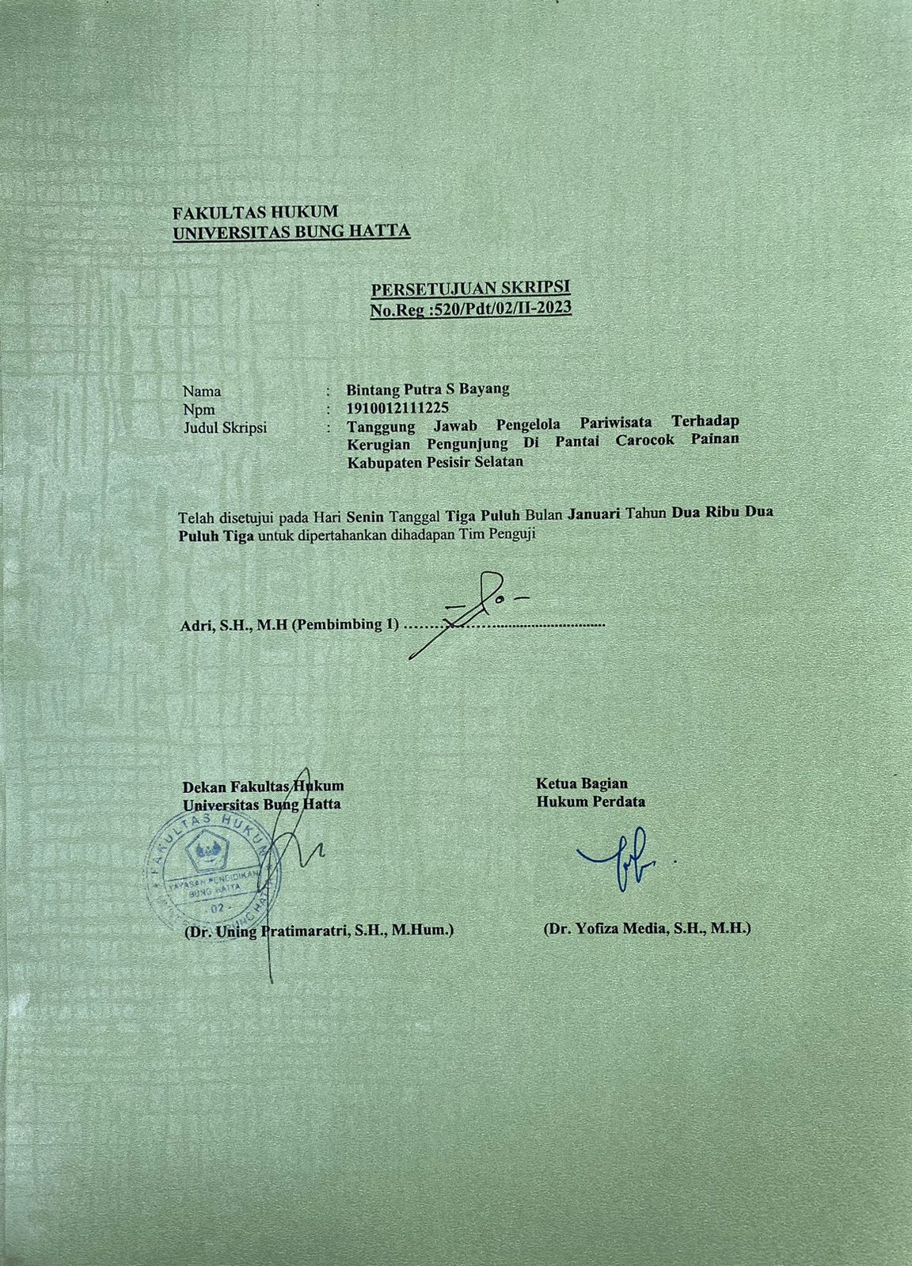

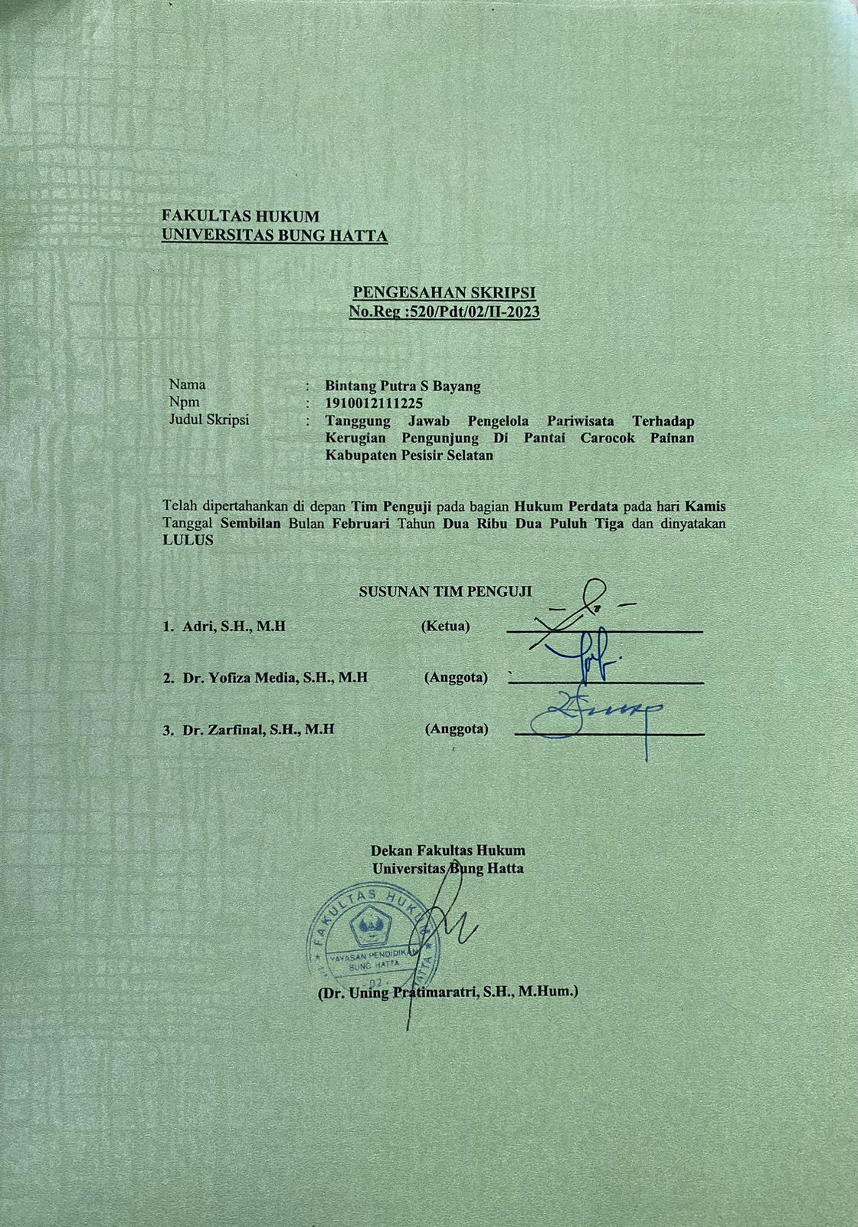

TANGGUNG JAWAB PENGELOLA PARIWISATA TERHADAP KERUGIAN PENGUNJUNG DI PANTAI CAROCOK PAINAN
KABUPATEN PESISIR SELATAN

Bintang Putra S Bayang¹, Adri¹
¹Program Studi Ilmu Hukum, Fakultas Hukum Universitas Bung Hatta
Email: pbintang728@gmail.com

ABSTRAK
Berdasarkan Undang-undang Nomor 10 Tahun 2009 tentang Kepariwisataan, Pariwisata merupakan suatu perjalanan yang dilakukan untuk rekreasi ataupun hiburan dan juga persiapan yang dilakukan untuk aktivitas ini. Tidak dapat dipungkiri bahwa terjadinya suatu kecelakaan saat berwisata itu diakibatkan murni terkena musibah maupun itu kelalaian pengunjung atau wisatawan itu sendiri, yang mana hal ini merupakan tanggung jawab pengelola pariwisata. Rumusan Masalah: 1) Bagaimanakah Bentuk Pelaksanaan Tanggung Jawab yang diberikan oleh Pengelola Pariwisata di Pantai Carocok Painan terhadap Kerugian Pengunjung? 2) Apakah pandangan wisatawan terhadap pertanggung jawaban yang diberikan oleh pengelola pariwisata tersebut? 3) Apakah kendala dan upaya pengelola pariwisata dalam memberikan pertanggung jawaban hukum terhadap kerugian pengunjung? Jenis penelitian ini adalah yuridis sosiologis. Teknik pengumpulan data diperoleh melalui wawancara dan studi dokumen. Hasil penelitian adalah 1) bentuk tanggung jawab yang diberikan oleh pihak pengelola pariwisata adalah memberikan Asuransi kepada pengunjung maupun wisatawan yang terkena kecelakaan 2) terkait pandangan wisatawan, pihak pengelola pariwisata telah menjalankan tugas dengan sebagaimana mestinya 3) Kendala yang ditemui yaitu kurangnya kesadaran masyarakat setempat akan pentingnya administrasi dalam Kawasan pariwisata pantai carocok painan upaya yang dilakukan dengan menginformasikan perihal pentingnya administrasi di Kawasan Pariwisatan Pantai Carocok Painan berdasarkan Peraturan yang telah ditetapkan.

Kata Kunci:Tanggung Jawab, Pengelola Pariwisata, Pantai Carocok Painan

DAFTAR ISI
ABSTRAK i
KATA PENGANTAR ii
DAFTAR ISI vii
BAB I PENDAHULUAN
- Latar Belakang 1
- Rumusan Masalah 6
- Tujuan Penelitian 6
- Metode Penelitian 7

BAB II TINJAUAN PUSTAKA
- Tinjauan Tentang Dinas Pariwisata 10
- Definisi Dinas Pariwisata 10
- Tinjauan Tentang Tanggung Jawab Hukum 11
  - Definisi Tanggung Jawab 11
- Tinjauan Tentang Pariwisata 15
  - Definisi Pariwisata 15
  - Definisi Pengelola Priwisata 19
    - Kewajiban Pengelola Pariwisata 19
    - Hak Pengelola Pariwisata 20
    - Definisi Wisatawan 21
      - Hak-hak Wisatawan 21
      - Kewajiban Wisatawan 24
      - Jenis-Jenis Wisatawan 25
    - Definisi Objek Wisata 25
- Tinjauan Umum Tentang Kerugian 26
  - Defini Kerugian 27
BAB III HASIL PENELITIAN DAN PEMBAHASAN
- Gambaran Umum Dinas Pariwisata Pemuda Dan Olahraga
Kabupaten Pesisir Selatan dan Gambaran Umum Pantai
Carocok Painan 28
- Bentuk Pelaksanaan Tanggung Jawab yang diberikan oleh
Pengelola Pariwisata di Pantai Carocok Painan terhadap
Kerugian Pengunjung 30
- Pandangan Wisatawan terhadap Pertanggung Jawaban
yang diberikan oleh pengelola pariwisata 37
- Kendala dan Upaya Pengelola Pariwisata dalam memberikan
Pertanggung Jawaban hukum terhadap kerugian pengunjung 43
BAB IV PENUTUP
- Simpulan 49
- Saran 50
DAFTAR PUSTAKA

BAB I
PENDAHULUAN

Latar Belakang
Indonesia merupakan negara yang kaya akan sumber daya alam maka dari itu tidak dapat dipungkiri Indonesia juga kaya akan tempat wisata. Secara tidak langsung hal ini membuat daya tarik wisatawan untuk datang berkungjung untuk menikmati langsung objek wisata alam maupun wisata buatan, tidak hanya wisatawan domestik bahkan banyak juga wisatawan yang datang dari mancanegara, selain daya tarik objek wisatanya Indonesia juga kaya akan budayanya yang masih terjaga kelestariannya dan turun temurun di berbagai daerah yang mana hal ini membuat daya tarik tersendiri bagi wisatawan mancanegara karna budaya yang ada di Indonesia termasuk unik atau tidak ditemuinya di negaranya.
Objek wisata merupakan tempat yang banyak diminati dan ramai pengunjung selain itu untuk juga sebagai sarana liburan maupun rekreasi, terlebih untuk menghilangkan lelah setelah bekerja maupun kesibukan menuntut ilmu bagi siswa ataupun mahasiswa, wisatawan bukan hanya dari kalangan anak anak saja ataupun kalangan dewasa, wisatawan juga ada dari lanjut usia yang menikmati tempat wisata tersebut.
Rekreasi merupakan kegiatan yang bertujuan untuk penyegaran rohani maupun jasmani seseorang yang berfungsi untuk memperbaharui ulang kondisi
fisik dan jiwa. Kegiatan yang umum dilakukan untuk rekreasi yaitu pariwisata yang mana waktu dilakukannya rekreasi yaitu pada akhir pekan.
Kegiatan wisata ataupun rekreasi tidak luput dengan adanya pengunjung ataupun disebut sebagai konsumen. Setiap manusia merupakan konsumen sehingga timbul dengan apa yang disebut kepentingan konsumen. Sebagai konsumen jasa rekreasi, yang mana manusia merupakan masyarakat yang memiliki sejumlah hak yang selama ini tidak disadari. Hal ini disebabkan oleh kedudukan yang tidak seimbang antara konsumen dan pelaku usaha. Sehingga keadaan konsumen di Indonesia secara garis besar masih rentan terhadap pelanggaran hak dan sering berada dalam posisi dirugikan.
Dalam dunia bisnis konsumen ikut berperan penting dalam perkembangan bisnis, oleh karena itu apabila perlindungan konsumen tidak dapat dipenuhi maka hal ini akan berpengaruh besar pada bisnis maupun konsumen itu sendiri, karena berdampak kepada hilangnya kepercayaan konsumen dan menghambat bisnis. Dalam industri pariwisata umumnya, pihak pengelola pariwisata lebih mementingkan kepuasan konsumen daripada memperhatikan dari segi keselamatan konsumen pada saat berekreasi.
Oleh sebab itu perlunya peran bagi pengelola objek wisata untuk memperhatikan keamanan konsumennya, walaupun tempat wisata tersebut merupakan tempat rekrasi, tetapi tidak dipungkiri juga kemungkinan untuk terjadinya suatu kecelakaan dan tentunya sangat merugikan wisatawan, karena wisatawan yang datang berkungjung tidak hanya dari kalangan dewasa saja melainkan didominasi dari kalangan anak anak.
Kerap kali wisatawan juga dihadapkan dengan hal hal yang tidak diinginkan, walaupun sudah berhati-hati tetapi tetap saja terjadi kecelakaan. Akibat faktor selain kelalaian pengelola wisata yang mengakibatkan terjadinya kerugian pengunjung, seperti wahana beresiko tinggi yang mengakibatkan luka ringan, cacat permanen, hingga kematian, dan tidak jarang juga kerugian disebabkan oleh pencurian, pemerasan, pembegalan disekitar area kawasan wisata. Padahal sudah kewajiban pihak pengelola untuk bisa mencegah hal hal yang tidak diinginkan tersebut.
Pada dasarnya wisatawan selaku konsumen berhak atas perlindungan hukum dan keamanan serta perlindungan asuransi untuk kegiatan pariwisata yang berisiko tinggi. Di sisi lain, pengusaha pariwisata berkewajiban untuk memberikan kenyamanan, perlindungan keamanan, dan keselamatan wisatawan serta memberikan perlindungan asuransi pada usaha pariwisata dengan kegiatan yang berisiko tinggi. Jika terjadi kecelakaan di lokasi objek wisata dan bukan karena kesalahan wisatawan, maka yang bertanggung jawab adalah penyelenggara pariwisata.
Pertanggung jawaban hukum pengelola pariwisata terhadap kerugian kerugian pengunjung berdasarkan perspektif hukum perdata hal ini juga telah diatur di dalam Pasal 26 Huruf d Undang-Undang Nomor 10 Tahun 2009 tentang Kepariwisataan bahwa menyebutkan :
- Setiap pengusaha pariwisata berkewajiban menjaga dan menghormati norma agama, adat istiadat, budaya dan nilai-nilai yang hidup dalam masyarakat setempat;
- Memberikan informasi yang akurat dan bertanggung jawab;
- Memberikan pelayanan yang tidak diskriminatif;
- Memberikan kenyamanan, keramahan, perlindungan keamanan, dan keselamatan wisatawan;
- Memberikan perlindungan asuransi pada usaha pariwisata dengan kegiatan yang berisiko tinggi;
- Mengembangkan kemitraan dengan usaha mikro, kecil, dan koperasi setempat yang saling memerlukan, memperkuat, dan menguntungkan;
- Mengutamakan penggunaan produk masyarakat setempat, produk dalam negeri, dan memberikan kesempatan kepada tenaga kerja local;
- Meningkatkan kompetensi tenaga kerja melalui pelatihan dan pendidikan;
- Berperan aktif dalam upaya pengembangan prasarana dan program pemberdayaan masyarakat;
- Turut serta mencegah segala bentuk perbuatan yang melanggar kesusilaan dan kegiatan yang melanggar hukum di lingkungan tempat usahanya;
- Memelihara lingkungan yang sehat, bersih, dan asri;
- Memelihara kelestarian lingkungan alam dan budaya;
- Menjaga citra negara dan bangsa Indonesia melalui kegiatan usaha kepariwisataan secara bertanggung jawab;
- Dan menerapkan standar usaha dan standar kompetensi sesuai dengan ketentuan peraturan perundang-undangan;
Pengelola pariwisata memiliki tanggung jawab atas seluruh jasa yang telah disediakan, tanggung jawab juga dapat diartikan sebagai keadaan yang mewajibkan menanggung segala sesuatu ketika terjadi apa-apa boleh dituntut, dipermasalahkan, atau juga berarti mempunyai hak yang berfungsi menerima pembebanan sebagai akibat sikapnya oleh pihak lain.Menurut Sugeng Istanto, pertanggungjawaban berarti kewajiban yang memberikan jawaban perhitungan atas segala hal yang terjadi dan kewajiban untuk memberikan pemulihan atas kerugian yang berkemungkinan ditimbulkannya.
Sudah seharusnya pihak pengelola pariwisata bertanggungjawab atas semua resiko yang terjadi dilokasi wisata yang dikelolanya dengan menerapkan kepastian hukum yang dapat digunakan di setiap kasus tentang kepariwisataan mengenai tanggung jawab oleh pengelola pariwisata yang menggunakan tanggung jawab secara pidana, perdata, maupun administrasi.
Berdasarkan pengertian maupun teori mengenai tanggung jawab tersebut dan telah dituangkan didalam Pasal 26 Huruf d Undang-undang No.10 Tahun 2009 tentang Kepariwisataan, penulis tertarik untuk melakukan penelitian yang berjudul “TANGGUNG JAWAB PENGELOLA PARIWISATA TERHADAP KERUGIAN PENGUNJUNG DI PANTAI CAROCOK PAINAN KABUPATEN PESISIR SELATAN”

Rumusan Masalah
Dari uraian tersebut di atas, maka rumusan masalah dalam penelitian ini adalah sebagai berikut:
- Bagaimanakah Bentuk Pelaksanaan Tanggung Jawab yang diberikan oleh Pengelola Pariwisata di Pantai Carocok Painan terhadap Kerugian Pengunjung?
- Apakah pandangan wisatawan terhadap pertanggung jawaban yang diberikan oleh pengelola pariwisata tersebut?
- Apakah kendala dan upaya pengelola pariwisata dalam memberikan pertanggung jawaban hukum terhadap kerugian pengunjung?

Tujuan Penelitian
Penelitian ini memiliki beberapa tujuan diantaranya yaitu:
- Untuk mengetahui Bentuk Pelaksanaan Tanggung Jawab yang diberikan oleh Pengelola Pariwisata di Pantai Carocok Painan terhadap Kerugian Pengunjung
- Untuk mengetahui pandangan wisatawan terhadap pertanggung jawaban yang diberikan oleh pengelola pariwisata tersebut.
- Untuk mengetahui upaya dan kendala dalam memberikan pertanggung jawaban hukum terhadap kerugian pengunjung

Metode Penelitian
Untuk memperoleh hasil dari apa yang penulis harapkan, maka sesuai dengan permasalahan yang telah ditetapkan maka peulis melakukan penelitian dengan cara :
- Jenis Penelitian
Jenis penelitian yang digunakan penulis dalam penelitian ini adalah jenis penelitian yuridis sosiologis (socio legal research) dan dapat disebut pula dengan penelitian lapangan, yaitu mengkaji ketentuan hukum yang berlaku serta apa yang terjadi dalam kenyataanya di masyarakat. Atau dengan kata lain yaitu suatu penelitian yang dilakukan terhadap keadaan sebenarnya atau keadaan nyata yang terjadi di masyarakat dengan maksud untuk mengetahui dan menemukan fakta-fakta dan data yang dibutuhkan, setelah data yang dibutuhkan terkumpul kemudian menuju kepada identifikasi masalah yang pada akhirnya menuju pada penyelesaian masalah.
- Jenis dan Sumber Data
- Data Primer
Data primer adalah data yang diperoleh langsung dari sumbernya, melakukan penelitian ke lapangan, dalam mengumpulkan dan mendapatkan data tentang masalah yang berhubungan dengan penelitian ini juga dapat di peroleh dengan melalui wawancara dengan pengelola pariwisata Pantai Carocok Painan.
- Data Sekunder
Data sekunder, yaitu data yang mempelajari bahan-bahan pustaka yaitu dokumen resmi, buku, hasil penelitian yang berwujud laporan yang berhubungan dengan permasalahan tersebut. Data Sekunder tersebut meliputi :
- Bahan hukum primer yang terdiri dari :
- Kitab Undang-Undang Hukum Perdata (KUHPer)
- Undang-Undang Republik Indonesia Nomor 10 Tahun 2009 tentang Kepariwisataan
- Bahan hukum sekunder yang terdiri dari :
- Buku-buku yang berkaitan dengan objek penelitian
- Dokumen
- Jurnal dan artikel
- Teknik Pengumpulan Data
Di dalam melaksanakan penelitian, penulis menggunakan teknik pengumpulan data yang terdiri atas :
- Wawancara
Wawancara adalah metode pengumpulan data untuk memperoleh keterangan dengan melakukan Tanya jawab secara lisan. Wawancara yang digunakan dalam penelitian ini adalah wawancara semi tersturktur, yakni apabila hanya memuat garis besar wawancara. Wawancara dilakukan untuk memperoleh informasi mengenai bagaimana Pertanggung Jawaban Hukum Pengelola Pariwisata Pantai Carocok Painan Terhadap Kerugian Pengunjung.

- Studi Dokumen
Studi Dokumen merupakan teknik pengumpulan data yakni dengan mempelajari peraturan perundang-undangan, buku-buku, atau literatur dan artikel ataupun dokumen-dokumen yang mendukung permasalahan yang akan dibahas oleh penulis.
- Analisis Data
Penelitian hukum menggunakan metode penelitian hukum sosiologis dan dapat melakukan analisis data secara kualitatif. Analisis kualitatif adalah dengan cara mengelompokkan data sesuai dengan aspek yang diteliti yang ditarik kesimpulan dan diuraikan dalam bentuk kalimat yang mudah dipahami dan menjadi suatu informasi.

Rizal Atoriq, 2021, Pengertian Rekreasi dan Jenis Rekreasi, https://www.diwarta.com/2021/08/21/pengertian-rekreasi-dan-jenis-rekreasi.html di akses pada tanggal 07 November 2022 pukul 20:28.
Jamaluddin Jahid, 2014, Perencanaan Kepariwisataan, Cet. 1; Makasar, Alaudin University Press, hlm. 3.
Tri Jata Ayu Pramesti, S.H., 2015, Tanggung Jawab Pengelola Tempat Wisata Jika Terjadi Kecelakaan, https://www.hukumonline.com/klinik/a/tanggung-jawab-pengelola-tempat-wisata-jika-terjadi-kecelakaan-lt53cce020acdc0 di akses pada 06 November 2022 pukul 21:09 WIB.
Departemen Pendidikan dan Kebudayaan, Kamus Besar Bahasa Indonesia, Balai Pustaka, Jakarta, hlm. 1006.
Soegeng Istanto, 1994, Hukum Internasional, UAJ, Yogyakarta, hlm. 77.
Bambang Waluyo, 2002, Penelitian Hukum Dalam Praktek, Sinar Grafika, Jakarta, hlm
Ibid, hlm 16.
Elisabeth Nurhaini B., 2018, Metode Penelitian Hukum, PT. Rafika Aditama, Bandung, hlm. 143.
Farida Nugrahani, 2014, Metode Penelitian Kualitatif dalam Penelitian Pendidikan Bahasa, Cakra Books, Solo, hlm. 15.

